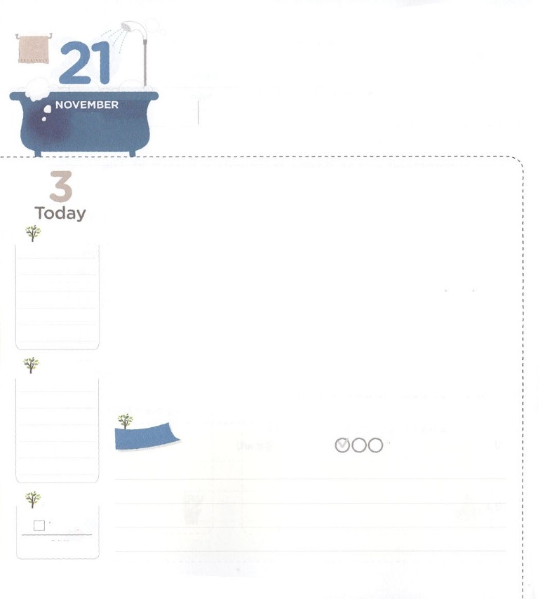

まことの　でんどう

**マタイ16:13～20**イエスはらにわれた。「あなたがたは、わたしをだれだといますか。」シモン・ペテロがえてった。「あなたは、けるのキリストです。」

**げつようび**

ニュースをしてうれしいらせだけくことができたらどれくらいいでしょうか。ところが、うれしいらせよりは、のどこかにきる、テロなどでくのがんだというしいらせがこえます。のでしみ、ねたみ、しっとのためにしいいをしたり、すことさえしたというをるときもあります。えずのをがせるがきます。はあるのでしょうか。

ならば、だれでもせのためにします。しかし、まことのせがかわからないから、みじめなになります。しかし、ペテロはまことのせがかわかりました。は、イエスが「わたしをだれだといますか」とされたとき、たちのでただひとり「キリストです!」とえました。このは、がをれてたは、に会うことによってされ、まことのせもまた、このときにするというがまれています。のできていくをいすただひとりのおがイエス・キリストであるというまでったです。これがやみのをしてをかしたまことのであるイエス・キリストのをしたペテロのでした。ペテロのにってがなをえて、えましょう。キリストのがむでしょう！

　　　　　　　　　オセアニア伝道集会（バヌアツ）１講/2016.7.10

　きょうのいのり

　きょうのでんどう

　きょうのみことば

**ミカ５**

のみことばをもう

**もくそうしよう**

にしたらチェックしよう

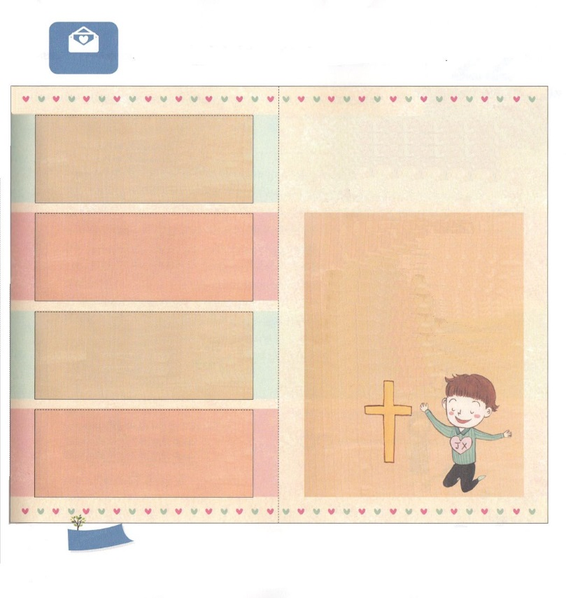

つぎのページとをはりあわせてをってってください

　　　　　　スマホやゲームにはまってしまっているだちはいますか。

　　　　　　11にはスマホやゲームにせいでしんでいるだちに

　　　　　　をえてみましょう。のトラクトをってえて

　　　　　　みましょう

はなぜこんなにスマホ

（ゲーム）がきなのだろう

をれたからです

サタンにつかまっているは

のことを知りません

どうすればにうことが

できるのでしょうか

**こども**

**でんとうトラクト**

イエスはキリストだというで

でんでによみがえられました。

このイエスがキリストだとにじれば

のどもになります。けれのりを

んで、といっしょにのどもに

なりましょう。

の！はです。

はをれたのできていました。

サタンのになっていとのから

されることができませんでした。いま

でんでされ、すべてのを

されたイエスをキリストとして

じます。のになってくださり

、をいてください。がみで

くださったことをらせてください。

ってくださってありがとうございます。

イエス・キリストのおによって

おりします。アーメン

**おいのり**

**しよう**

なる！をれていたにキリストをってくださってってくださりします。くところごとに、やみがれる、イエス・キリストがのになるとなるようにいてください。イエス・キリストのおによっておりします。アーメン

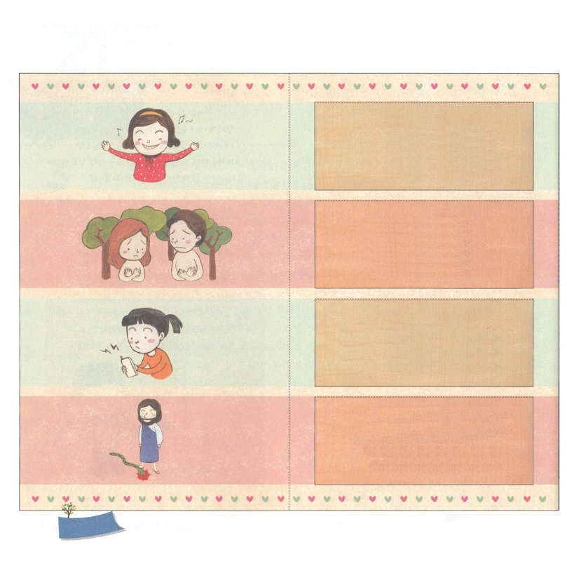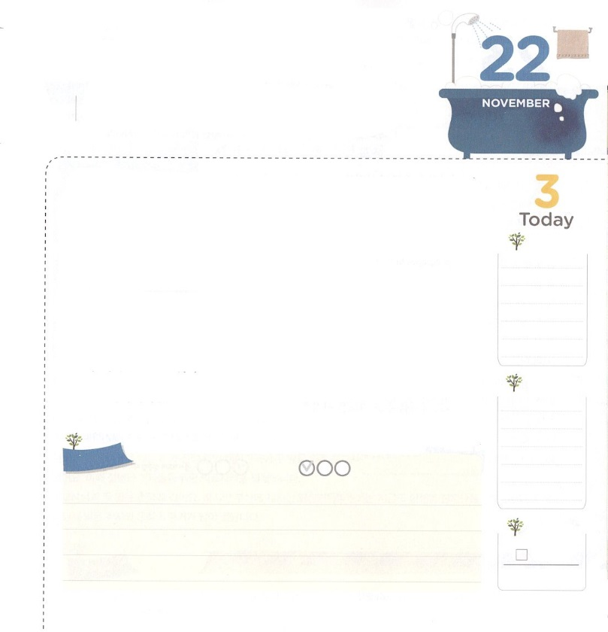

のページとをはりあわせてをってってください

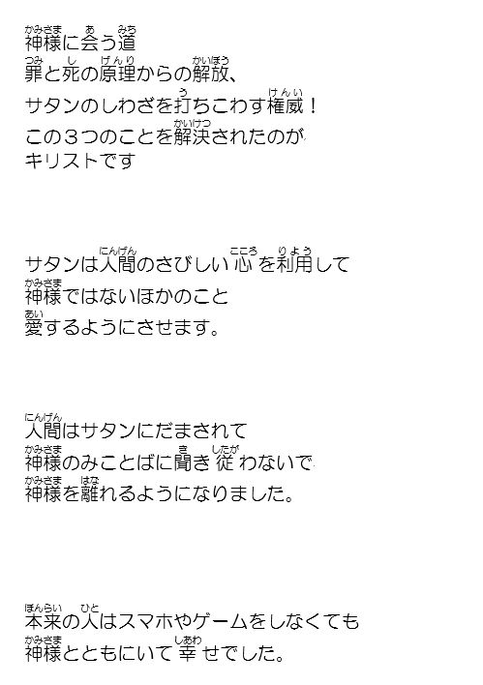

**おいのり**

**しよう**

なる！キリストをあかしするみをにまずください。をしてだちがかされるのをください。イエス・キリストのおによっておりします。アーメン

まことの　でんどうを

はじめよう！

**マタイ16:13～20**イエスはらにわれた。「あなたがたは、わたしをだれだといますか。」シモン・ペテロがえてった。「あなたは、けるのキリストです。」

**かようび**

テストをけるをするためには、まずにすることがあります。にくをしてみて、にはしてしながら、にまですることです。そうすれば、したがさらにしくかってえることができます。がわかるを、わからないだちにえてあげることもできます。もじです。のでがにするをってをけるとき、をしてだちがかされ、はをわうようになります。

このをわおうとするなら、にをれてにかれただちにキリストをえましょう。がををいやすレムナントとしてばれ、をえるようにされたからです。つ、のできていくだちに、のできていくをえましょう。だけがなをったですから。つ、がくださるでいやされるみをあかししましょう。そのためには、まずのとえがのみことばでをなければなりません。このようにとともにいるインマヌエルをしてキリストをあかしする、まことののをわいましょう！

　　　　　　　　　　　オセアニア伝道集会（バヌアツ）２講/2016.7.11

　きょうのいのり

　きょうのでんどう

　きょうのみことば

**ミカ６**

のみことばをもう

**もくそうしよう**

にしたらチェックしよう

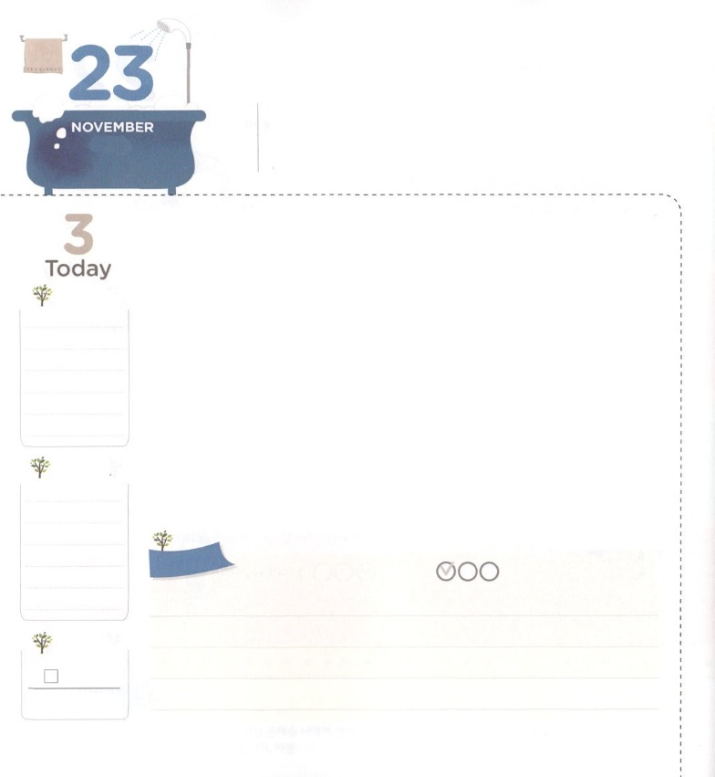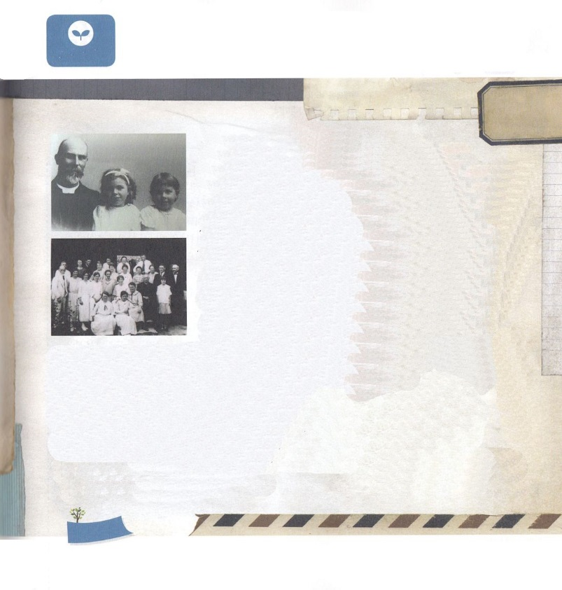

まことの　せんきょうを

　　　　じっせんしよう！

**マタイ28:18～20**イエスはづいてて、らにこうわれた。「わたしにはにおいても、においても、いっさいのがえられています。それゆえ、あなたがたはって、あらゆるのをとしなさい。そして、、、のによってバプテスマをけ、また、わたしがあなたがたにじておいたすべてのことをるように、らをえなさい。よ。わたしは、のわりまで、いつも、あなたがたとともにいます。」

**すいようび**

マルコののにまってをけたは、くて、までけたでした。しかし、のまでをえるのをけました。そのには、のようにバスやのようななはありませんでした。インターネットやもなかったでした。されるかもしれない、おそろしいでした。くでなかったでした。そのようなでも、らはむしろただがかれるきをけながらをえました。のどものをわったのでにをえることができました。がともにおられるので、れることもなかったのです。やみのにたれたキリストがくださったもいきりいました。てってにをえるをかすをって、まことののをわいました。

がにもマルコののにまったのように、のどものとをくださいました。やみのによって、、テロ、がいっぱいになっているこのに、がしなければならないまことのとをおいてりめましょう！

　　　　　　　　　　　　　オセアニア伝道集会（バヌアツ）３講/2016.7.12

　きょうのいのり

　きょうのでんどう

　きょうのみことば

**ミカ７**

のみことばをもう

**もくそうしよう**

にしたらチェックしよう

　　　　　　　　　がうすくなったところをねていって、イエスがキリストだというの

をえるきが、がいちばんっておられることです。このことをした

ひとりのとのをともにかちいましょう。をんで、は

どのようにをわうのか、また、どのようにえたいのかえましょう。

　　　　　ジェームズ・ノーブル・マッケンジー

がかったにを伝えたジェームズ・ノーブル・マッケンジー

（James Noble Mackenzie,1865-1956,、梅見是）は、18653

7スコットランドで7のの6でまれました。が

5のとき、お父さんがでなくなって、しいをりました。

16になったには、おをかせぐためにをなければならなかったのです。

しかし、ムーディーとセンキのにきいみをけた、な

をするようになって、になることをしました。しいの

でもをしていたある、ジョンパイトンのをいて、

よりをするがだとりました。それ、をべる

、、いにっていたニューヘブリディーズ（New Hebrides、

いまのバヌアツ）へにくようになりました。

とてもなしみをしましたが、12のがをけての

がつようになり、きをめるようになりました。はなことに、そこでするさんをでいました。しかし、えないののでもさらに15きをしました。それから、をするためにしたがでした。のも、ニューヘブリディーズのように、とがいっぱいだったでした。また、ハンセンでしみ、にされる人たちが、にされていました。しかし、は1910から1939までハンセンのをするきをしました。また、のオーストラリアにったは、のにあったにのをとしてって、にイルシンをたてるようにしました。このとき、とののためののきをげました。

とのはにきました。しかし、ににたてたイルシンには、でもハンセンのためのきでにけたとみのがっているのです。

**ふくいんを**

**てきようしよう**

**おいのり**

**しよう**

なる！のどものとをわって、にをえるレムナントとしていてください。イエス・キリストのおによっておりします。アーメン

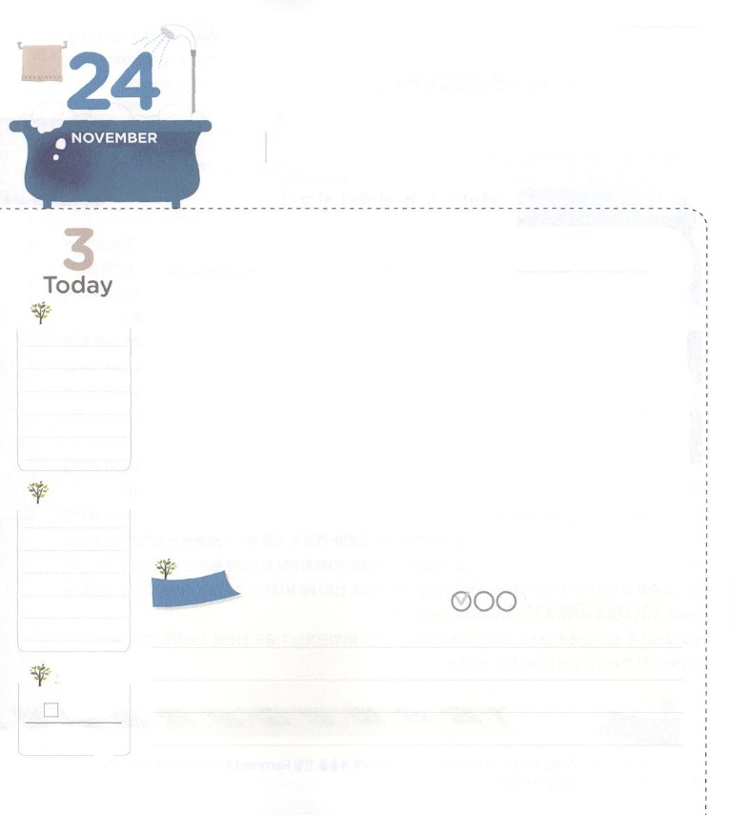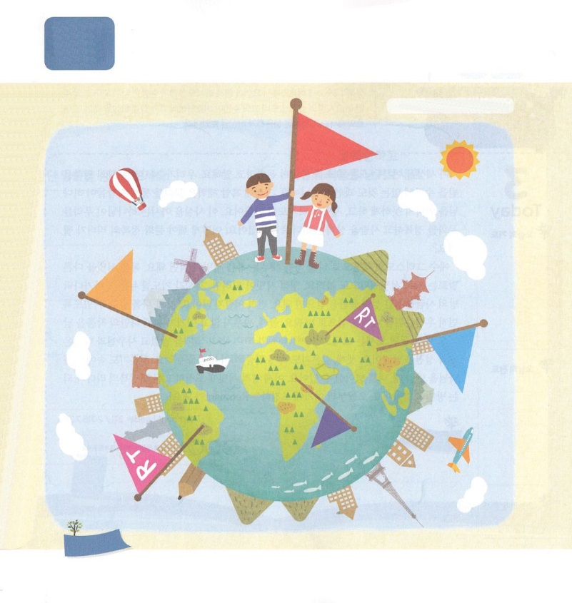

ふくいんの　リーダー

**マタイ16:16**シモン・ペテロがえてった。「あなたは、けるのキリストです。」

**もくようび**

のあちこちにはというあるがくあります。ところが、ほんとうのはでいっぱいです。とばれるがいは、とでしみのにあり、のはべてきることにになってきています。このようなのをによってかすようにがたちをばれました。ですから、たちはをったリーダーとしてされなければなりません。

まずに、なぜこのがするかをしましょう。すべてのはをれて、がになってきています。また、のみことばより、おもしろいとうことをにきています。また、のためにきています。ところが、がこのときにるをるがないのです。ですから、たちがのリーダーとしてをけるべきです。つ、このをかすのはイエス・キリストしかないというのをからなければなりません。がわれるは、がないイエス・キリストがでなれ、にして、たちのすべてのとサタンのをうちられたことです。このをじるだけでわれます。また、くのにらせなければなりません。つ、にいりをささげて、をにわいましょう。これはのえ、、たましい、がつになります。、のリーダーになるように、3つのことにするビジョントリップをめましょう!　　　　　　　　　　レムナントリーダー１講/2016.07.27

　きょうのいのり

　きょうのでんどう

　きょうのみことば

**ナホム１**

のみことばをもう

**もくそうしよう**

にしたらチェックしよう

　　　　　　レムナントはをかすのどもとしてばれたです。

　　　　　　がそのようなレムナントだというをえながら、れている

　　　　　　をしましょう。５６をって、イエスがキリストだと

　　　　　　　いうをえているをましょう。

　　　　　　　　　　　　　　　　　　　　　　　　　くつ、えんぴつ、、くつした、コップ

**かくれている**

**えを**

**さがそう**

**イエス**

**キリスト**

**いのち**

**ふくいん**

**でし**

**おいのり**

**しよう**

なる！をのリーダーとしてんでくださって、ありがとうございます。このがなぜするのかをってイエス・キリストのおでかすをはじめさせてください。イエス・キリストのおによっておりします。アーメン

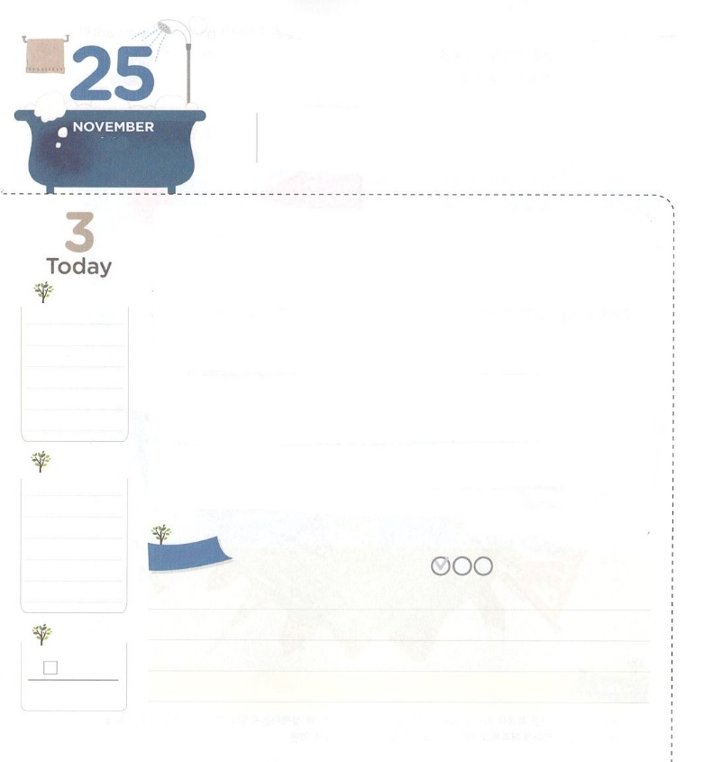

ぶんか　せいふくの　リーダー

**39:2～3**がヨセフとともにおられたので、はなとなり、そのエジプトののにいた。のは、がとともにおられ、がのすることすべてをさせてくださるのをた。

**きんようび**

このをしげるすべてのをまとめてといます。たちは、24、のをけるしかないとっても、いぎではありません。ところが、やみのはをしてがにわないようにさせ、いにるようにさせます。このをっておられるが、たちををしてをかすリーダーとしてばれました。どのようにすれば、のリーダーになることができるのでしょうか。

イエス・キリストのによって、をいっぱいたすサミットになればいのです。サミットをのことばでは、サミットともびます。サミットになろうとするなら、24、りをわっていたマルコののののようにのたしをければいのです。まったく、むずかしくありません。に、をかせるように、にをにえましょう。つ、わないでつためにだけのをしましょう。をあげれば、モーセはモーセ（、エジプト、レビ、、）をして、サムエルとダビデはとをしました。つ、いりのに（）するをわいましょう。いりので、に会うとき、をえることができます。さあ、サミットにして、のリーダーになるがかりました。からここにするレムナントになりましょう!

　　　　　　　　　　　レムナントリーダー2講/2016.07.28

　きょうのいのり

　きょうのでんどう

　きょうのみことば

**ナホム２**

のみことばをもう

**もくそうしよう**

にしたらチェックしよう

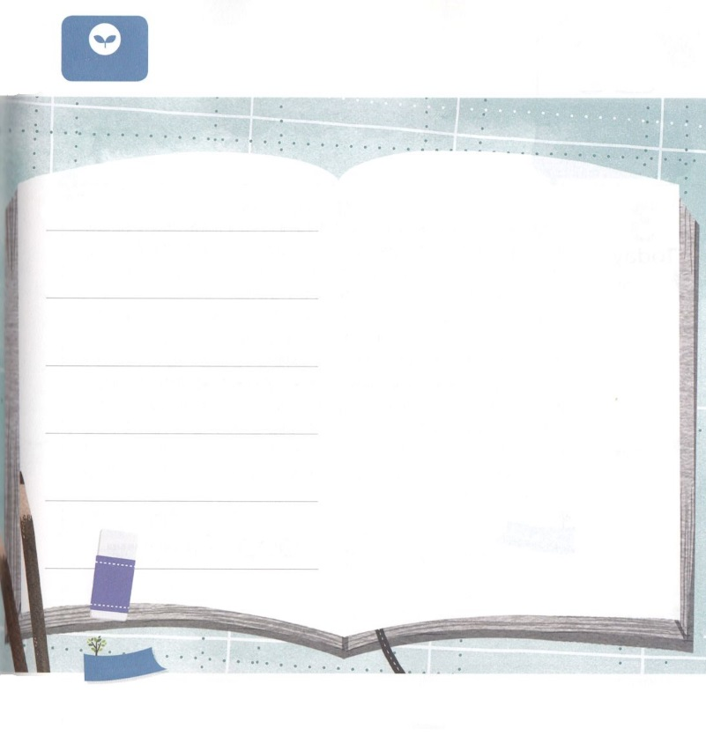

　　　　　　　　にべえられたのみことばをえていますか

　　　　　　　　のみことばをもういちどえて、だけのをしましょう。

　　　　　　　　　　　　　　　　　　　　のみことばをして

のみことばをしよう　　　　　　　だけのをそう

**みことばを**

**てきようしよう**

**おいのり**

**しよう**

なる！をのリーダーとしてしてくださってありがとうございます。すべてのをかえて、だけのをすサミットにするをください。イエス・キリストのおによっておりします。アーメン

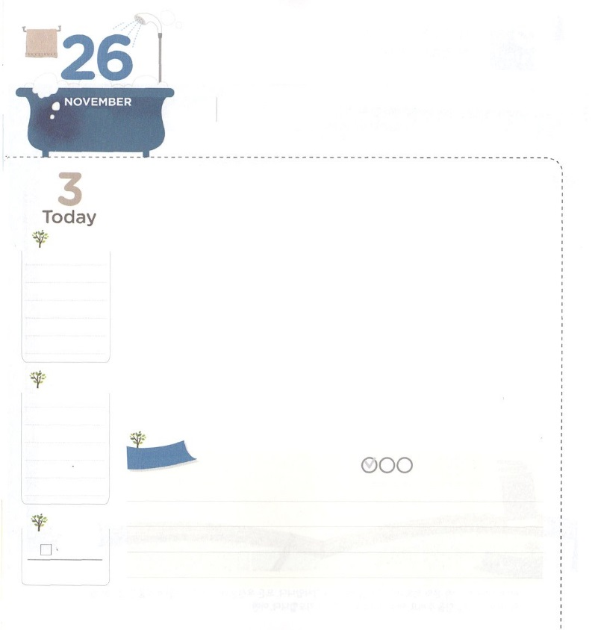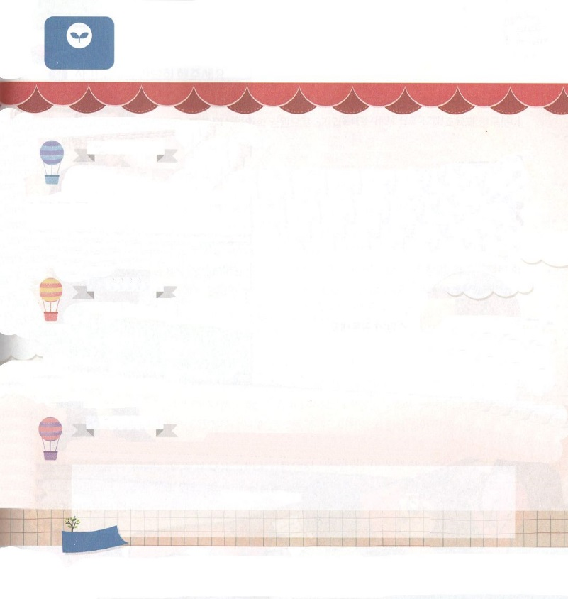

でしうんどうの　リーダー

**エペソ1:10**がついにちて、します。いっさいのものがキリストにあって、にあるものにあるものがこのにあって、つにめられるのです。

**どようび**

レムナントのみんなは、をりってみたことはありますか。がきてきたのれをれば、ごとにのろいといがたがありました。しいのをたてることにしたからです。それとともに、がいちばんにごになっているがえました。このもじです。がをったレムナントとばれ、をしてたてることにするようにたちをばれました。どのようにすれば、がわれる、このきができるのでしょうか。

にをしましょう。は、レムナントの、、をのとしてってくださいます。ルカは、というをしてパウロをけました。また、ルカがしたをしてルカのとのきというなのがとしてるようになりました。つ、をしましょう。はをにしてえてくださいます。ですから、ただイエス・キリストのをえてるようにけなければなりません。つ、をしましょう。は、たちとのわりまでともにいるとしてくださいました。、たちがにあうは、をさせようとするのがされているのです。をじてえられたによって、ののがこのにむようにされます。、いっしょにわかちあった3つのことをしながら、がまずにのとしてされて、をしてたてるにしてみましょう!

レムナントリーダー３講/2016.7.28

　きょうのいのり

　きょうのでんどう

　きょうのみことば

**ナホム３**

のみことばをもう

**もくそうしよう**

にしたらチェックしよう

なる！をとしてしてくださってありがとうございます。パウロのように、まことのをってえるをすをさせてください。イエス・キリストのおによっておりします。アーメン

　　　　　　　　がにだけくださった、、があります。

　　　　　　　　きょうのみことばをもういちどして、にくださったことは

　　　　　　　　なにかをいてみましょう。

　　はきくなったらなにをするになっていたいのかな。といっしょにこう

　　たちのをえるとき、いかぶと、そのをこう

　　　のはどのようにをしたのかえてこう

**みことばを**

**てきようしよう**

**おいのり**

**しよう**